Муниципальное бюджетное образовательное учреждение дополнительного образования «Дом детского творчества» станицы Атаманской муниципального образования Павловский район

Всероссийский конкурс образовательных практик обновления содержания и технологий дополнительного образования в соответствии с приоритетными направлениями, в том числе каникулярных, профориентационных школ, организованных образовательными организациями в 2021 году

Конспект открытого занятия
«Введение в дополнительную общеобразовательную программу
«Моя малая Родина»

Педагог дополнительного образования
творческого объединения «Краевед»
Ильяшук Александра Ивановна,
заместитель директора
по научно-методической работе
Кахикало Валентина Николаевна

2021 год

Занятие в системе дополнительного образования обладает рядом особенностей: оно более гибкое, свободное по возрастному составу обучающихся, чередованию форм работы, имеет другую систему оценивания, по сравнению со школьным уроком. Педагог дополнительного образования имеет широкие возможности для творчества при конструировании занятия. Особенно важно подойти к планированию первого занятия, так как его целью является привлечение обучающихся в объединение, создание мотивации к посещению занятий, дальнейшему саморазвитию в выбранном направлении. Здесь многое зависит от специфики деятельности объединения и, конечно, от самого педагога. На первом занятии не столько важно сообщить знания, сколько выявить опыт обучающихся, включить их в сотрудничество, активный поиск знаний. При этом необходимо максимально предусмотреть возможные «нюансы» первого занятия, которые возникают практически всегда. Умение справиться с ними – очень ценное качество, необходимое современному педагогу.
Музей - одно из действенных средств расширения кругозора и специальных знаний обучающихся, формирования научных интересов и профессиональных склонностей, навыков общественно полезной деятельности.
Обучающиеся изучают в общих чертах историю и теорию музейного дела, развивают навыки и умения для ведения экспозиционной, собирательской, учетно-хранительской и культурно-просветительной работы. Программа «Моя малая Родина» предусматривает и ведёт изучение этих вопросов как необходимого условия для углубления и расширения как общемузейной, так и специальной экскурсионной подготовки обучающихся.

Тема: «Введение в дополнительную общеобразовательную программу «Моя малая Родина».
Цель: познакомить обучающихся с туристско-краеведческой деятельностью, вызвать интерес к занятиям данными видами деятельности.
Задачи:
Предметные:
1. Сформировать у обучающихся представление о туристско-краеведческой деятельности и повысить интерес к изучению своей малой родины.
Личностные:
1. Развивать у обучающихся потребность в саморазвитии.
2. Развивать навыки коллективного взаимодействия.
3. Развивать чувство патриотизма, бережное отношение к природному и культурному наследию родного края, малой родины.
Метапредметные:
1. Уметь соотносить свои действия с планируемыми результатами.
2. Осуществлять контроль своей деятельности в процессе достижения результата.
3. Развивать инициативность и самостоятельность.
Возраст обучающихся: 12 - 13 лет.
Тип занятия: сообщение нового знания.
Материалы и оборудование
Для педагога:
- мультимедийная презентация (Power Point);
- мультимедийное оборудование (экран, проектор);
- корзинка с карточками;
- музейные экспонаты.
Для обучающихся:
- дидактический материал.

Ход занятия
Слайд 1
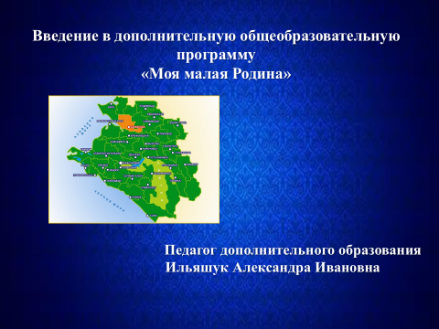
Педагог: Добрый день, дорогие ребята, меня зовут Александра Ивановна. Я педагог дополнительного образования объединения «Краевед». Я хочу рассказать и показать вам, что краеведение может быть увлекательным и интересным. Вы согласны? (Ответы обучающихся.)
- Тогда начинаем.
Я посетить хочу давно
Местечко чудное одно
И посмотреть на достиженья -
Искусства или увлеченья.
Там и рисунки, и поделки,
И никакой тебе подделки.
Возьму с собой и вас, друзей,
И мы отправимся в …….(музей)
Педагог: Правильно, первая наша остановка - это музей. А давно ли вы были в музее? А какие музеи вы знаете? (Ответы обучающихся.) Правильно, но это все традиционные музеи. А знаете ли вы, что у нас в России существует очень много необычных музеев? Предлагаю вам с ними познакомиться.
Слайды 2-6
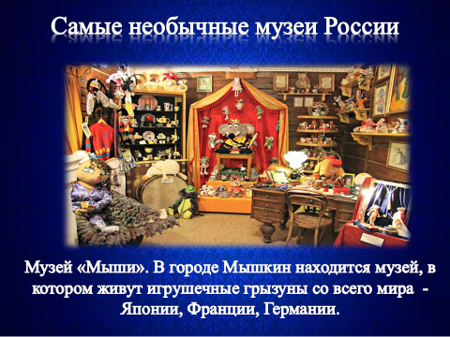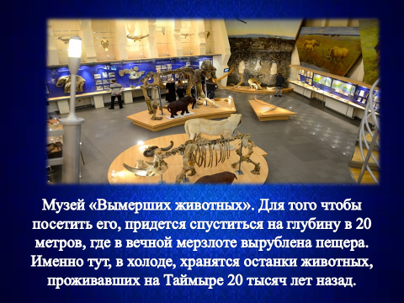

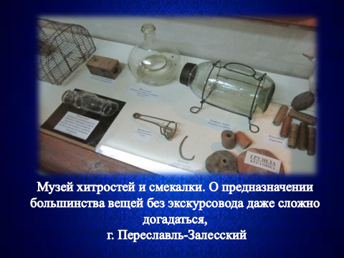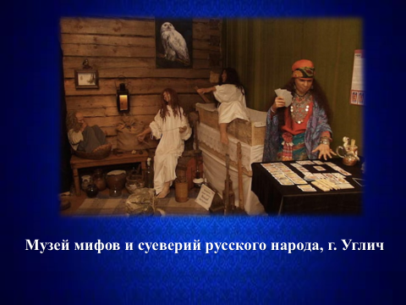

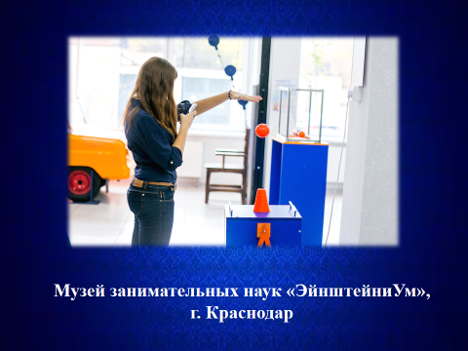
- Видите, какое многообразие музеев, а теперь давайте с вами пофантазируем, если бы вы решили открыть музей, то какой бы он был и почему? (Ответы обучающихся.)
- Замечательно, значит, в скором будущем у нас откроются несколько необычных и интересных музеев.
- Скажите, пожалуйста, какой край для вас является родным? Правильно, Краснодарский. Чем, по вашему мнению, славится наш край? (Ответы обучающихся.) Отлично, вы много знаете о нашем крае. Теперь я предлагаю расширить ваш кругозор и представить вашему вниманию интересные факты о Краснодарском крае, которые вы наверняка не знаете.
Слайд 7
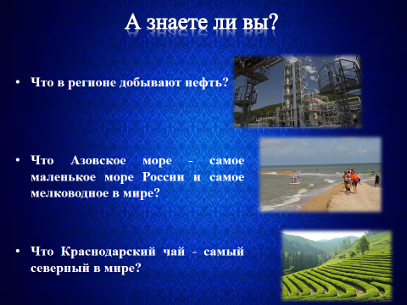
Сейчас я вам раздам карточки с наиболее интересными и малоизвестными фактами о нашем крае. Вы их внимательно изучите и выберете для себя наиболее интересный факт. Затем мы с вами немного порассуждаем, почему именно этот факт вас заинтересовал.
(Работа с карточками, ответы обучающихся.)
Город Сочи Краснодарского края является одним из самых протяжённых городов-курортов в мире. Это самый северный город в мире с субтропическим климатом. | Российские археологи обнаружили на Кубани древнее захоронение людей, уже прозванных журналистами гигантами или великанами. Их рост выше двух метров.
Чёрное море – самое тёплое море России. Характерной особенностью Чёрного моря является полное отсутствие жизни на глубинах свыше 150-200 м за счёт насыщенности глубинных слоёв воды сероводородом. | В разных частях Краснодарского края насчитывается более 200 природных минеральных источников.

Слайд 8
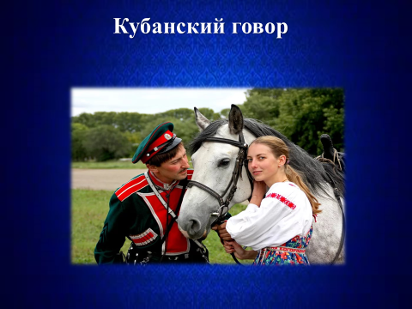
Педагог: Мы с вами потомки казаков и живем в казачьем крае. Поэтому знать историю казачества, фольклор и быт казаков мы с вами обязаны. На наших занятиях мы собираем и изучаем пословицы и поговорки, диалектные слова, праздники и обычаи казаков. А знаете ли вы, что означают слова, которые были в обиходе у наших предков?
«Солнце свитэ, дождь идэ,
Семечко растэ, растэ.
К солнцу тянется росток,
Тонкий, тонкий стебелёк.
Небосвод весь обегая,
Солнце свитэ, не моргая.
Земледелец, не зевай,
Ты словечко отгадай!»
Игра «Что означает это слово?»
Обучающиеся вытягивают из корзинки карточки со словами-названиями предметов, которые раньше использовались казаками, и должны поразмыслить и пояснить, что означает это слово.
Кочет
Калюжа
Дробына
Цыбуля

Парубок
Шпендрик
Рушник
Горище

- Есть ли такие слова, которые вы слышите впервые? Интересны названия и внешний вид предметов. Подробнее вы можете узнать о таких предметах, пообщавшись с вашими бабушками и дедушками, узнать от них старинные слова, которые уже вышли из обихода. Знанием таких слов вы наверняка сможете удивить своих одноклассников.
- Мы подошли к финальной станции «Музейных экспонатов». Вашему вниманию представлены предметы быта. Давайте их внимательно рассмотрим. Вам знакомы эти предметы? (Ответы обучающихся.) Как вы думаете, что это за предметы и как ими пользовались? (Ответы обучающихся.)
- Очень интересные версии вы предложили.
Рассказ педагога о предназначении предметов.
Рубе́ль (ребрак, качулка рубчатая) - деревянная доска с вырубленными поперечными желобками для катания белья, накатки кож. Предмет домашнего обихода использовался для выколачивания (стирки) и глажения белья. Отжатое вручную бельё наматывали на валик или скалку и раскатывали рубелем.
Гребень - приспособление для чесания льна и прядения. Для обработки льна использовался гребень с редкими зубьями, для прядения – с частыми зубьями. Женщины держали пучок льна в руке или на столе, прочесывали волокна.
Прялка - предмет народного быта, орудие труда, на котором пряли нитки. Она давала возможность создавать нитки из шерсти или волокон растительного происхождения, из которых впоследствии получались ткани.
Итак, давайте подведем итог нашего занятия.
- С какими интересными музеями вы сегодня познакомились?
- Какие интересные факты о Краснодарском крае вы узнали?
- Какие слова из кубанского диалекта вы запомнили?
- О каких предметах кубанского быта вы сегодня узнали?
Педагог: Замечательно, а теперь обратите внимание на слайд.
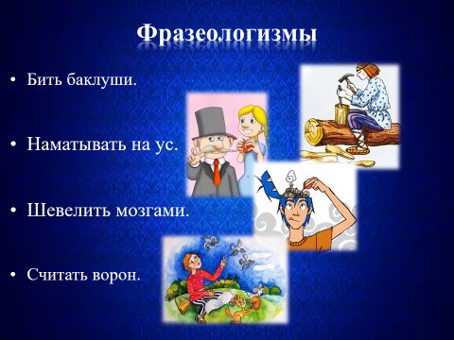
Слайд 9
Вы знаете, что означают эти фразеологизмы? Молодцы! Подберите фразеологизм, соответствующий вашему восприятию нашего занятия. (Обучающиеся подбирают соответствующий фразеологизм.)
- Предлагаю написать сообщение вашим мамам с помощью «телефонов». Поместите на «телефон» тот фразеологизм, который вы выбрали.
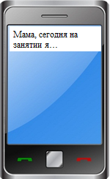
- Мне было приятно с вами работать сегодня. А чтобы наше занятие оставило у вас сладкое впечатление, я хочу вам подарить «Мед кубанский из станицы Атаманской». О своих впечатлениях о нашем занятии вы, при желании, можете поделиться со мной, прислав письмо по адресу электронной почты, расположенной на баночке с мёдом.
